F I S A T E H N I C A

GENERATOR DE CURENT TR-27 KV
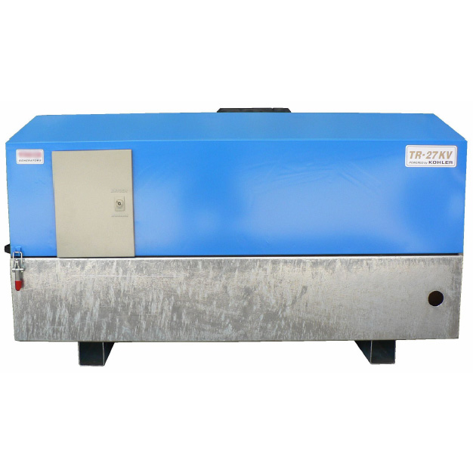

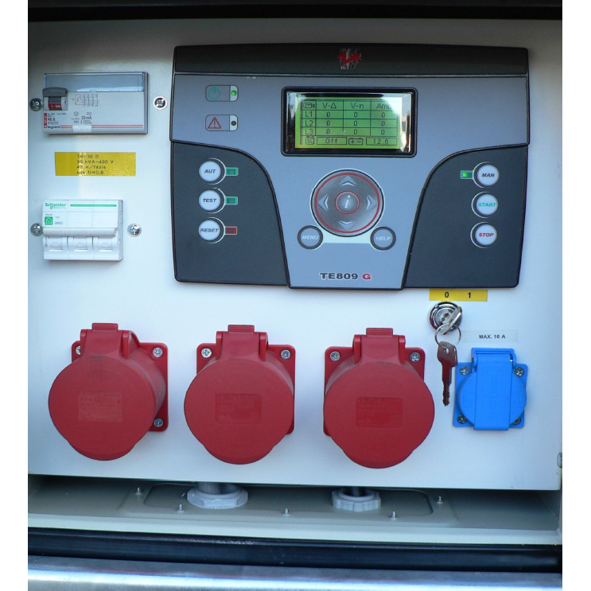

Caracteristicile motorului
Motor / Tip | Kohler KDI 2504M
Putere: | 25,1 kW
Numar de cilindrii: | 4
Tip combustibil: | Motorina
Sistem de racire: | Racire cu apa
Sistem de protectie si avertizare: | DA
Capacitate rezervor motorina: | 50 litri
Turatia motorului: | 1500 rpm
Sistem aprindere: | Electronic
Regulator de turatie: | DA
Pornire electrica, la cheie: | DA
Protectie la lipsa ulei | DA

Caracteristicile generatorului
Tensiune (3~): | 400 V c.a.
(1~): | 230 V c.a.
Putere aparenta: | 27 kVA
Putere activa: | 21,6 kW
Factor de putere: | 0,8
Frecventa nominala: | 50 Hz
Intensitatea curentului electric: | 37 A
Grad de protectie : | IP 44
Protectie cu sigurante automate: | DA
Voltmetru: | DA
Alternator sincron: | Mecc Alte

Caracterisitici constructive
Lungime: | 175 cm
Latime: | 95 cm
Inaltime: | 90 cm
Greutate (carcasat): | 650 kg
Nivelul de zgomot la 7 m (carcasat): | 96 dB (A)

